

### Г О С У Д А Р С Т В Е Н Н Ы Й С Т А Н Д А Р Т С О Ю З А С С Р

**НАКОНЕЧНИКИ КАБЕЛЬНЫЕ КРЮЧКООБРАЗНЫЕ**

**С ОТКРЫТЫМ ХВОСТОВИКОМ, ЗАКРЕПЛЯЕМЫЕ НА ЖИЛАХ ПРОВОДОВ**

**КОНСТРУКЦИЯ И РАЗМЕРЫ**

**ГОСТ 22002.10-76**

### Издание официальное

**ГОСУДАРСТВЕННЫЙ КОМИТЕТ СССР ПО СТАНДАРТАМ**

**М о с к в а**

**УДК 621.315.687.4:006.354 Группа Е77**

**Г О С У Д А Р С Т В Е Н Н Ы Й С Т А Н Д А Р Т С О Ю З А С С Р**

**НАКОНЕЧНИКИ КАБЕЛЬНЫЕ КРЮЧКООБРАЗНЫЕ С ОТКРЫТЫМ ХВОСТОВИКОМ, ЗАКРЕПЛЯЕМЫЕ НА ЖИЛАХ ПРОВОДОВ**

**Конструкция и размеры**

Hook cable terminals, with open tail,

**ГОСТ**

22002 10 76

 

**ОКП 34 4968**

attached to conductor *core.*

Construction and sizes

**Постановлением Государственного комитета стандартов Совета Министров СССР от 20 июля 1976 г. № 1748 срок действия установлен**

**Проверен в 1981 г. Постановлением Госстандарта**

**№ 374 от 29.01.82 срок действия продлен**

**Несоблюдение стандарта преследуется по закону**

**с 01.07 1978 г.**

**до 01.01 1988 г.**

1. Настоящий стандарт распространяется на кабельные штам­ пованные крючкообразные наконечники с открытым хвостовиком, закрепляемые на жилах проводов и кабелей сечением от 0,35 до 10 мм2.

**(Измененная редакция, Изм. № 1).**

1. Кабельные наконечники должны изготовляться в следующих исполнениях:

Л — левые;

П — правые.

1. Исполнения, конструкции и размеры кабельных наконечни­ ков должны соответствовать указанным на чертеже и в таблице,

**(Измененная редакция, Изм. №1)**

1. Кабельные наконечники должны изготовляться из медной ленты марки ЛММ по ГОСТ 434—78 и из латунного полутвердого проката марки Л63 повышенной (при штамповке в виде цепи) и нормальной точности по ГОСТ 2208—75 и ГОСТ 931—78.

Допускается изготовление кабельных наконечников из латуни марок Л63 и Л70.

1. **(Исключен, Изм. № 1).**
2. Допускаются выступы от перемычек цепи кабельных нако­ нечников высотой не более 0,3 мм.
3. Технические требования — по ГОСТ 23981—80. Общие тре­ бования к конструкции — по ГОСТ 22002.6—82.

**(Измененная редакция, Изм. № 1).**

**Издание официальное Перепечатка воспрещен»**

★

* *Переиздание апрель 1982 г. с Изменением № 1, утвержденным в январе 1982 г. Пост*. *М 377 от 29.01.82 (ИУС № 4—1982 г.)*

40

*№* **/ Дс I ft/C J**

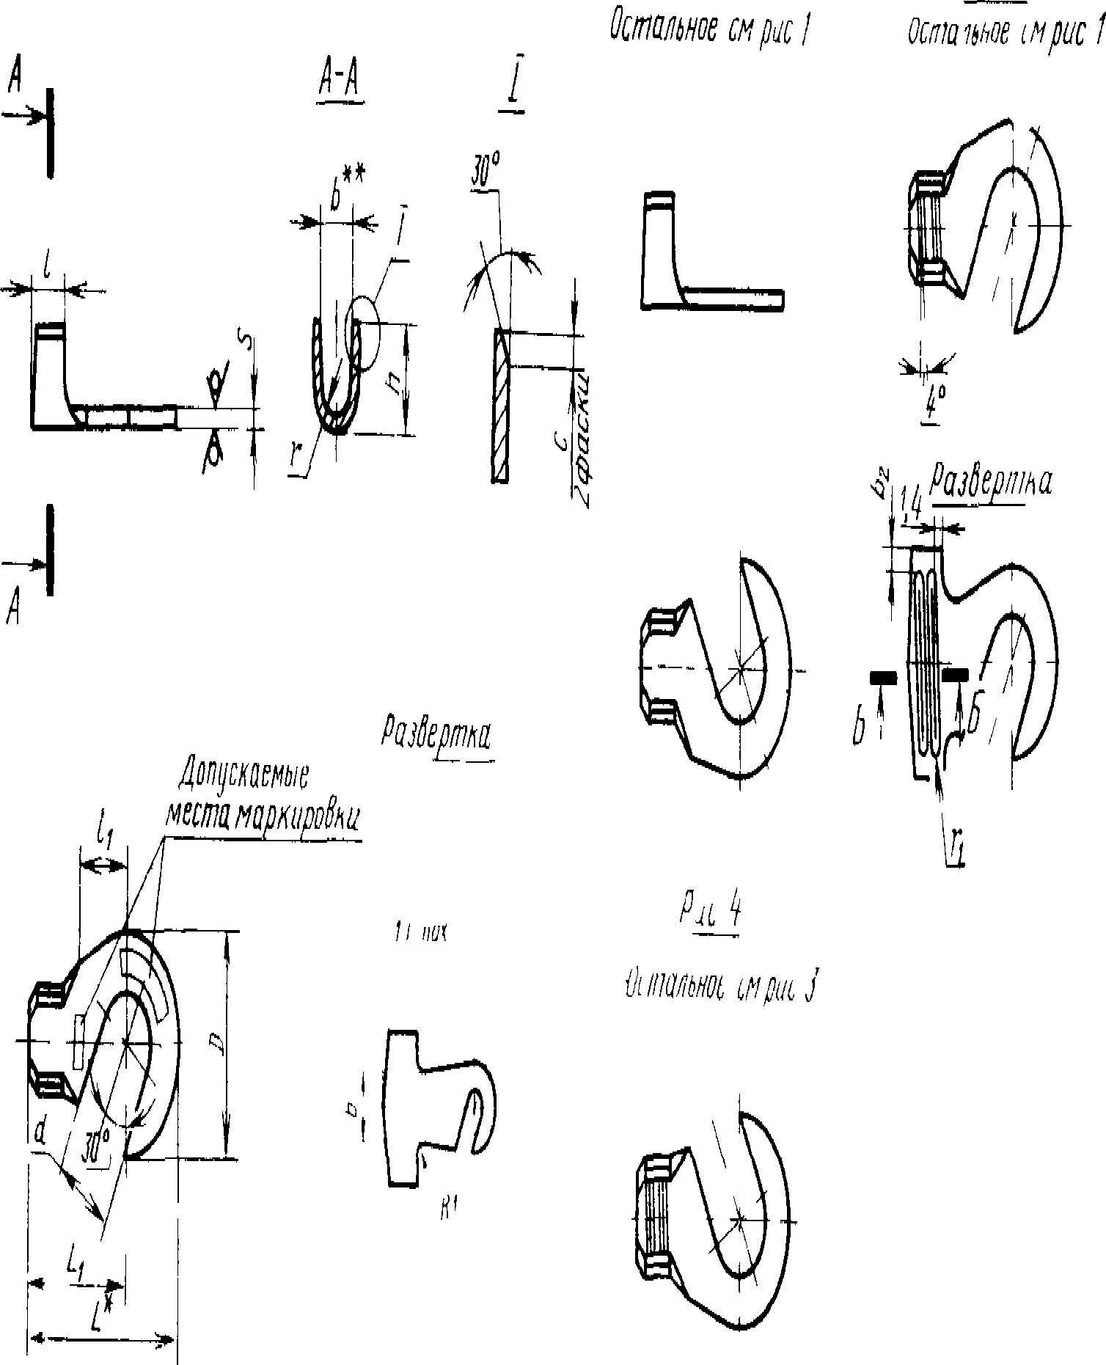

## * Размер для справок

*п***Размер обеспечивается инструментом,**

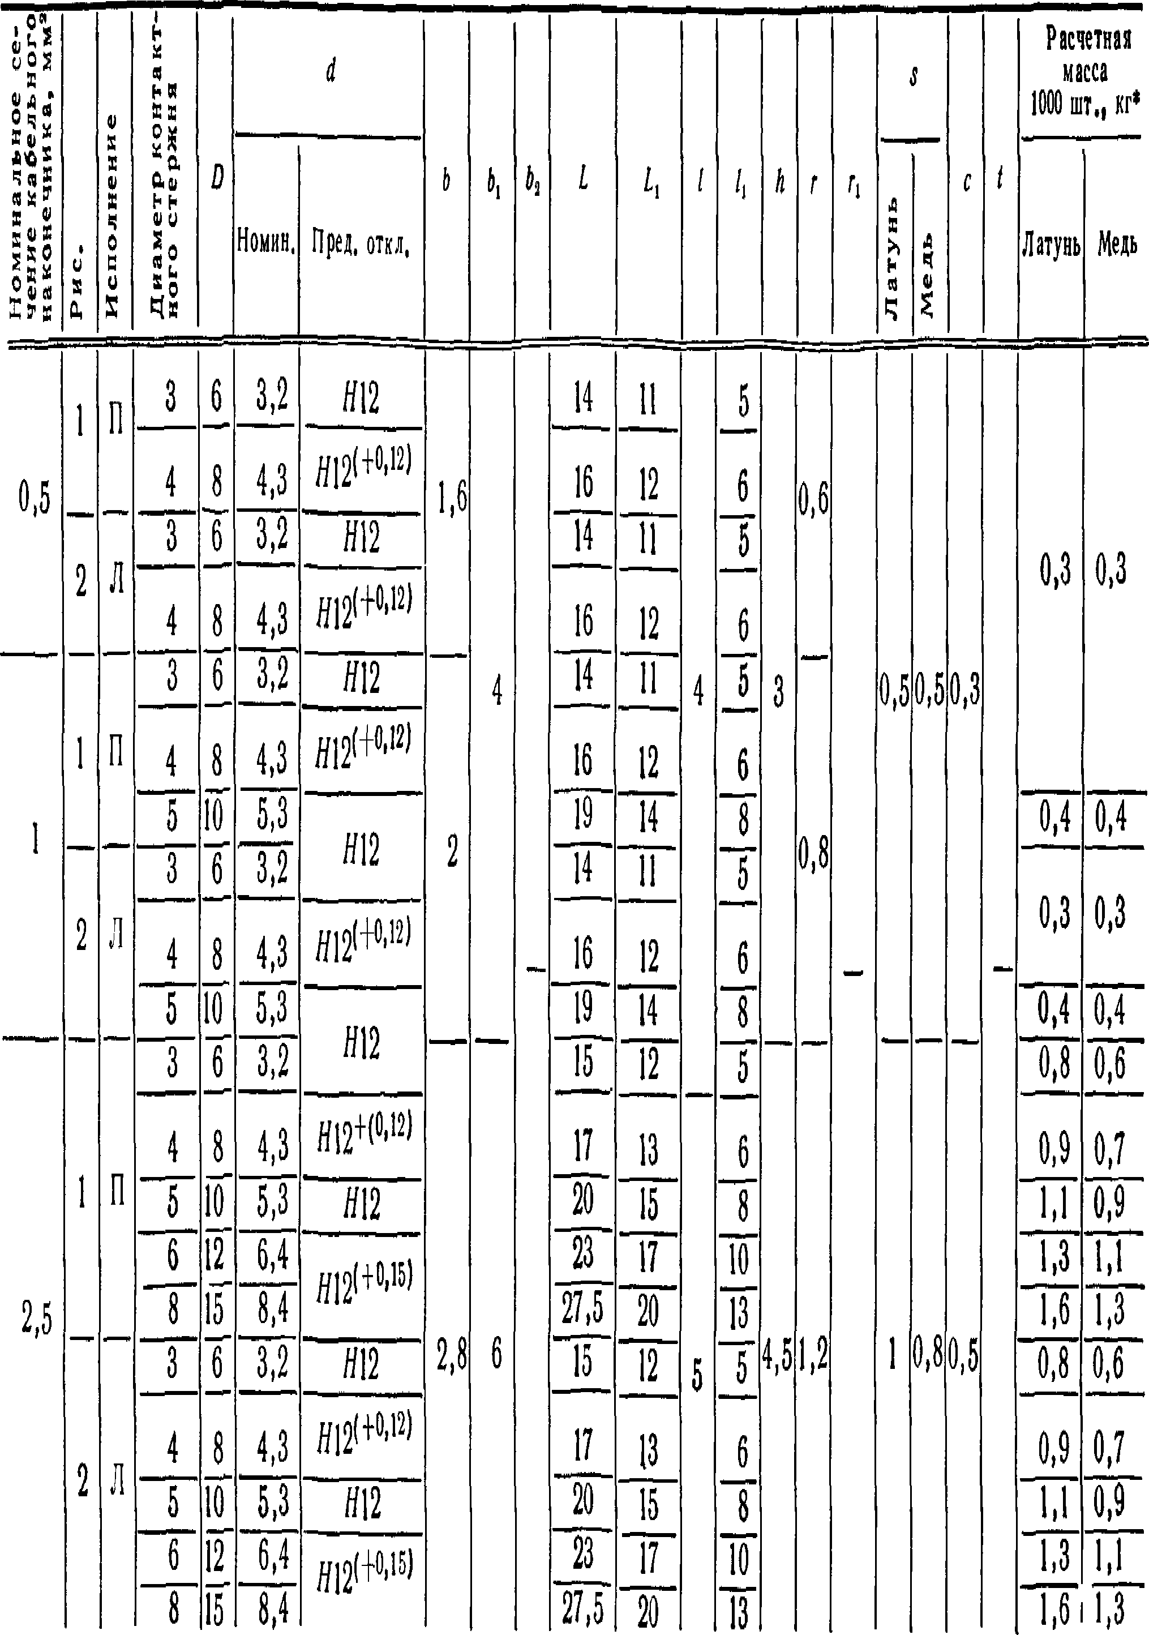**Р а з м е р ы в м м**

**Размеры в мм *Продолжение***

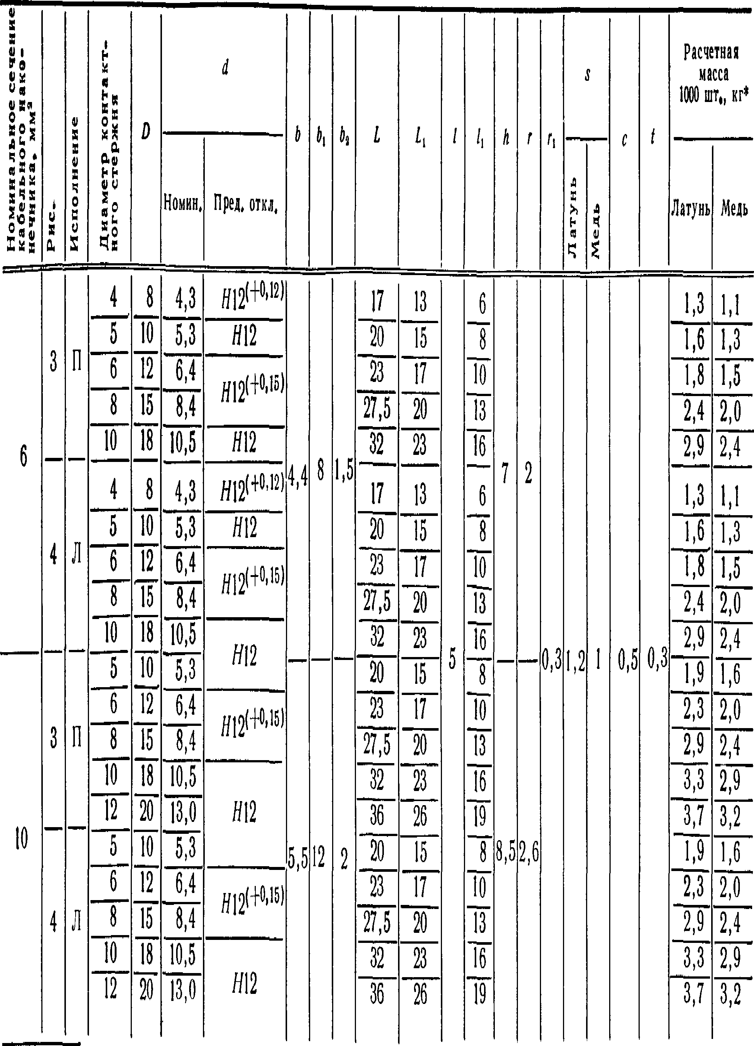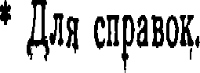

Изменение № 2 ГОСТ 22002,10—76 Наконечники кабельные крючкообразные с открытым хвостовиком, закрепляемые на жилах проводов. Конструкция **и** размеры

Постановлением Государственного комитета СССР по стандартам от 18.12.85

№ 4140 срок введения установлен

### с 0101.88

Заменить код: ОКП 34 4968 на ОКП 34 4981, 34 4982.

Пункт 1. Заменить слова: «на жилах проводов и кабелей» на «на медных многопроволочных жилах проводов и кабелей»;

дополнить абзацем: «Стандарт не распространяется на кабельные како« нечник и для а в тотракт орного, мотоци *кл*етного и велосипедн ого электрообору - дования, а также для щеток электрических машин».

Пункт 2. Чертеж. Рис. 1. Размер *s* дополнить знаком: *; размер дополнить знаком **

Таблица. Наименование графы *1* дополнить словами: «не менее»;

заменить значения *(х:* 5 на 3,5; 6 на 4,5; 8 на 5; 10 на 7; 13 на 9; 16 на

11; 19 на 12.

Пункт 4 исключить

Пункт 7. Исключить слова: «Технические требования — по ГОСТ 23981—80».

Стандарт дополнить словами «Примеры условных обозначе­ ний

***(Продолжение см с*. *172)***

#### 171

*(Продолжение изменения к ГОСТ 22002.10*—*76)*

Кабельный наконечник номинального сечения 2,5 мм2, предназначенный для присоединения опрессовкой, под контактный стержень диаметром 4 мм, исполнения Л, изготовленный из латуни, с покрытием шифра 05:

*Наконечник 2,5*—*4*—*Л*—*ЛТ—05 ГОСТ 22002.10—76*

То же, предназначенный для присоединения пайкой без предварительной опрессовки:

*Наконечник П 2,5*—*4*—*Л*—*ЛТ—05 ГОСТ 22002АО*—76». (ИУС № з 1986 г.)

#### 172

Изменение № 3 ГОСТ 22002.10—76 Наконечники кабельные крючкообразные с открытым хвостовиком, закрепляемые на жилах проводов. Конструкция и размеры

Утверждено и введено в действие Постановлением Государственного комитета СССР по стандартам от 29.06.87 Ха 2808

**Дата введения 0\.01.&в**

Пункт 3. Таблица. Наименование графы *h* дополнить откл. по *h* 1 5)».

словами: «(Пред.

<ИУС *N°* 11 1087 г,)

#### 205